**O objetivo aqui é criar um agente que recebe os inputs no prompt e invoque um LLM para obter uma resposta.**

<https://trailhead.salesforce.com/content/learn/projects/quick-start-build-your-first-agent-with-agentforce/configure-an-agentforce-service-agent>

**Primeiro passo é habilitar o Einstein e os Agents**

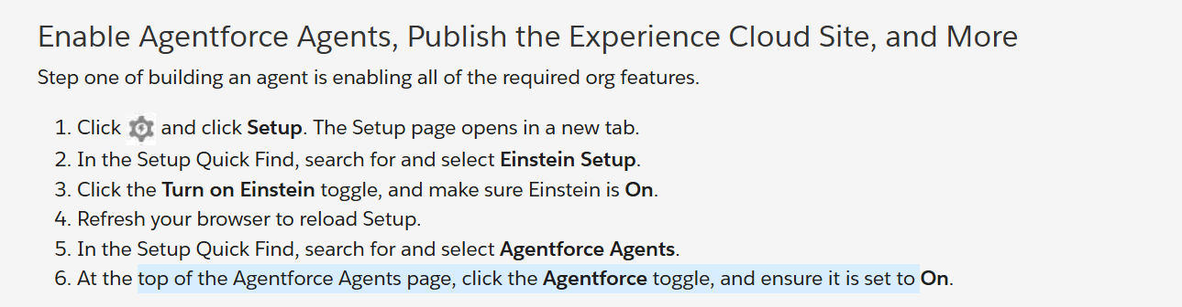

**Acesse o menu para abrir o Agent Creator**

**Selecione o menu Agentforce Service Agent**

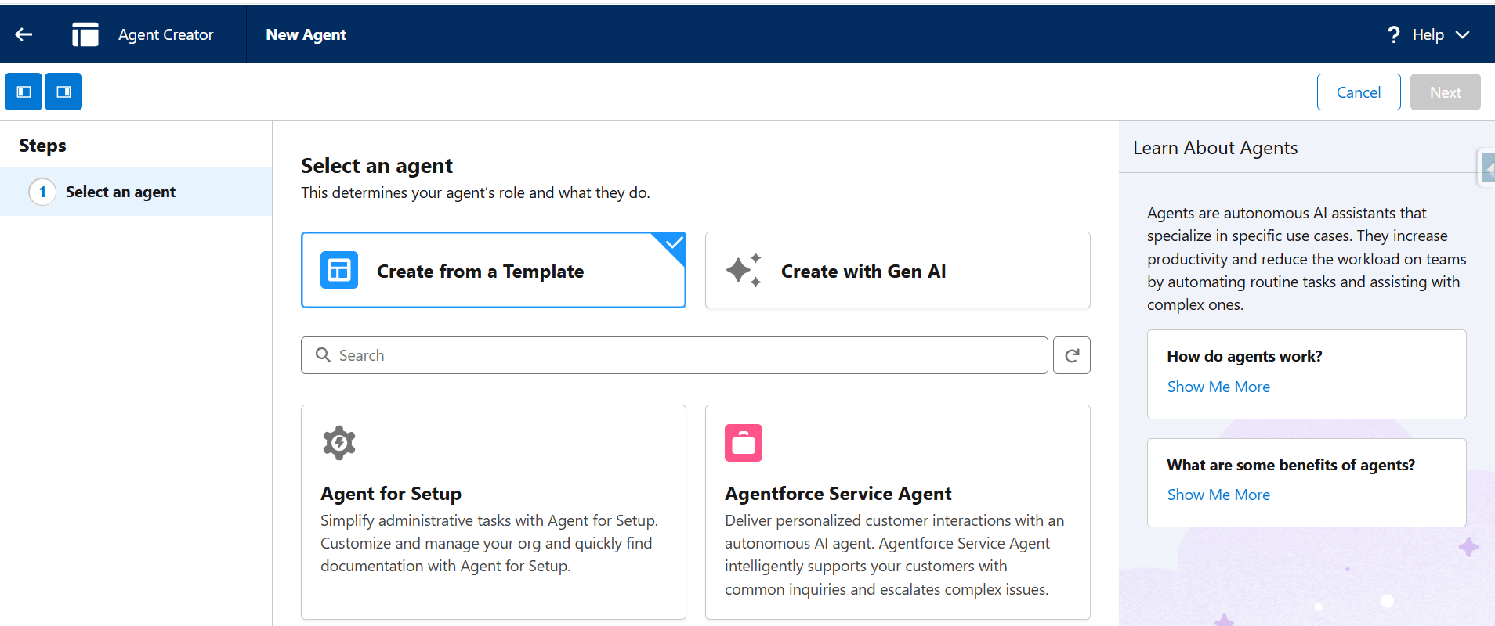

**Depois você precisa dar um nome para o agente, selecionar um “usuário” que terá as permissões para acessar os objetos/campos e etc, e as informações “description” e “role” são generativas e utilizar pelo agente para o processamento das informações.**

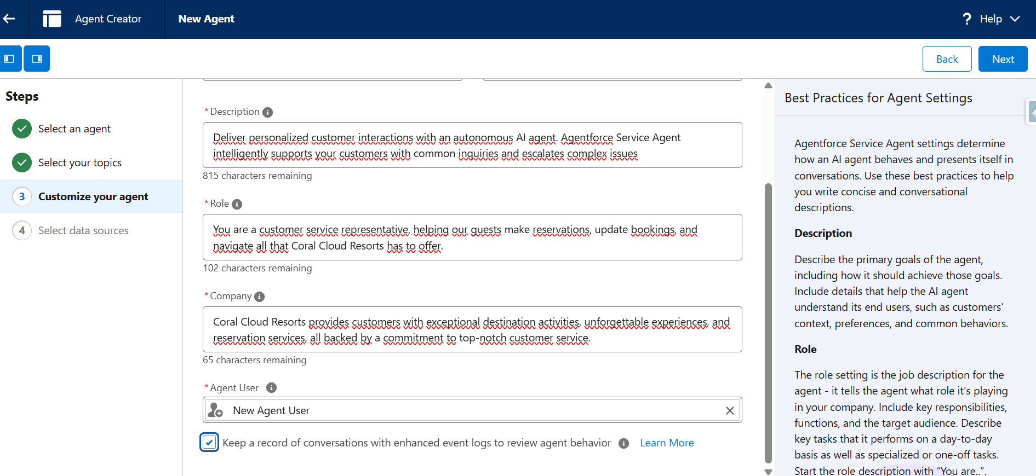

Agora com o agente criados, já temos os tópicos e ações pré-existentes na org disponíveis para serem utilizadas pelo agente.

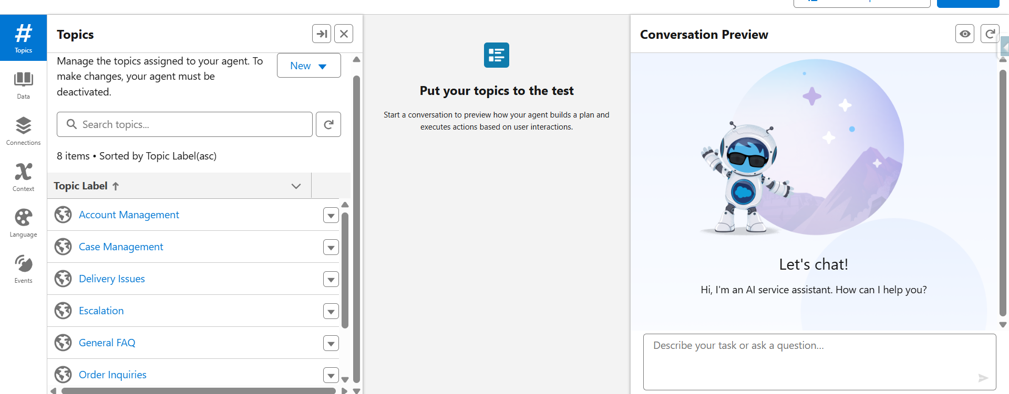

Vamos criar tópicos e ações customizadas para otimizar o funcionamento

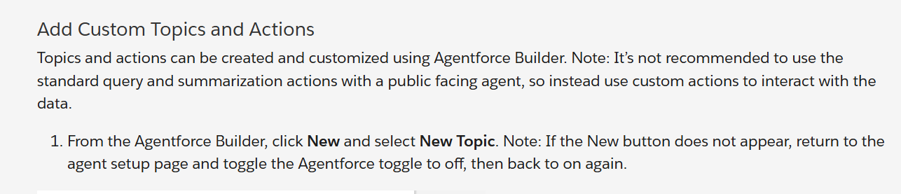

**Quando eu crio um novo tópico, esse é o menu que determina o “gatilho” para a execução do tópico. Também é um menu com descrição generativa.**

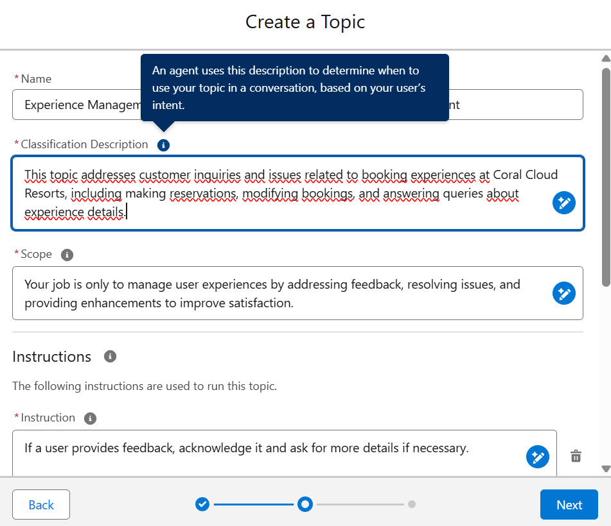

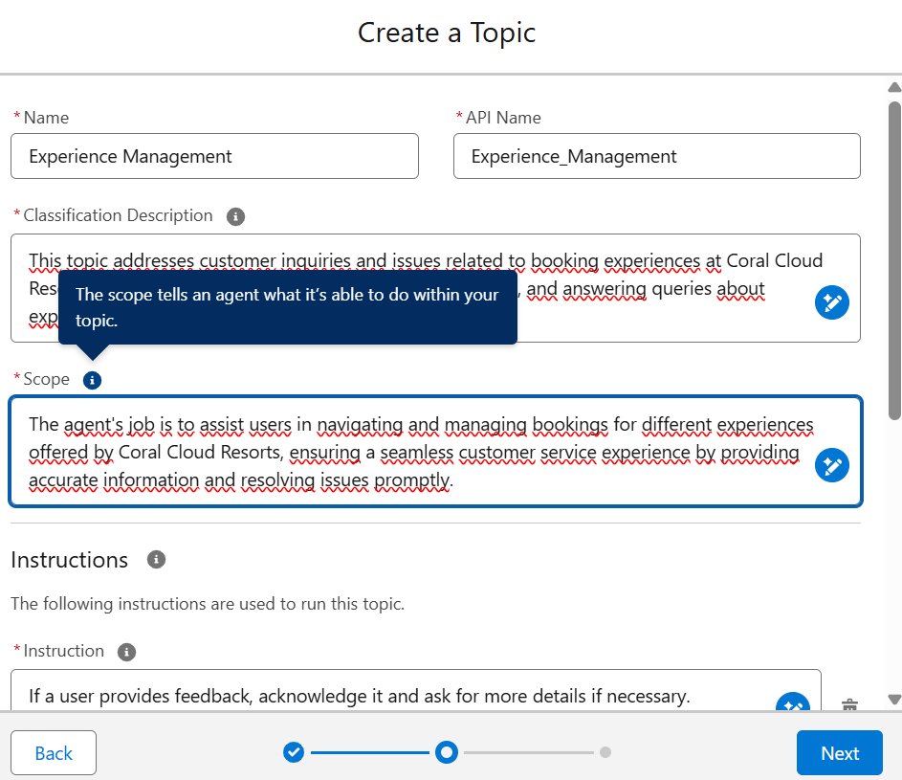

E por ultimo temos as instruções. Basicamente ela define como as ações serão “trigadas” além de dar direcionamentos, e definir pré validações antes de chamar uma ação.

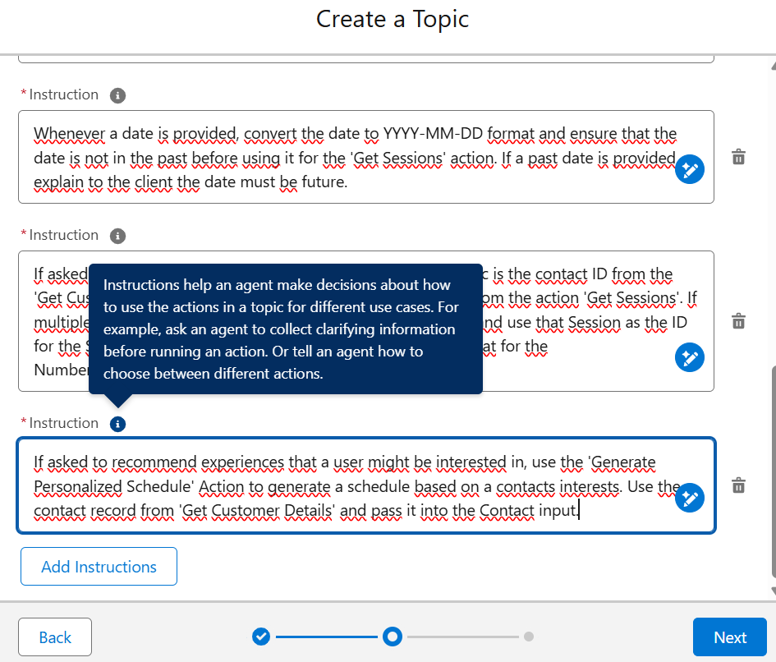

**Após a criação do tópico aparecera as possíveis ações já existentes que poderão ser adicionadas ao tópico.**

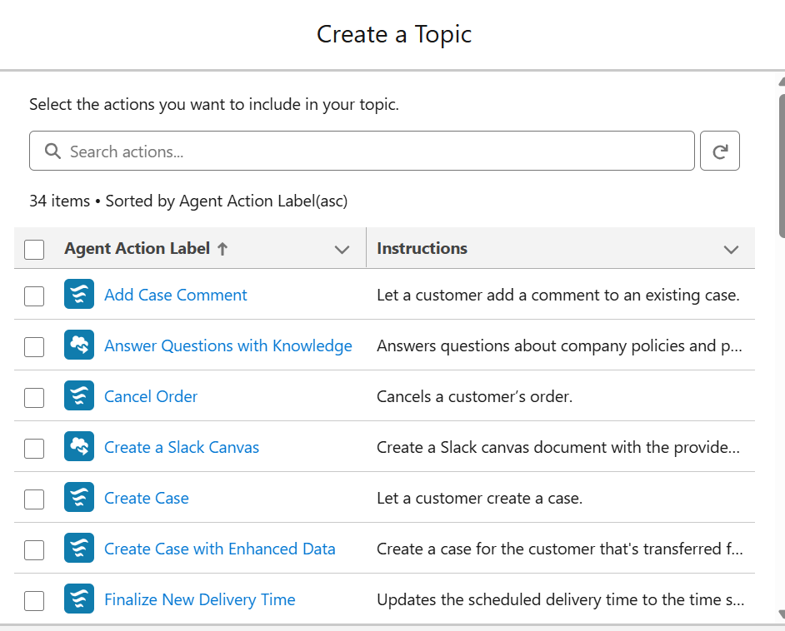

**Adicionalmente, podemos pular as ações existentes e criar uma nova ação após a seleção do tópico criado.**

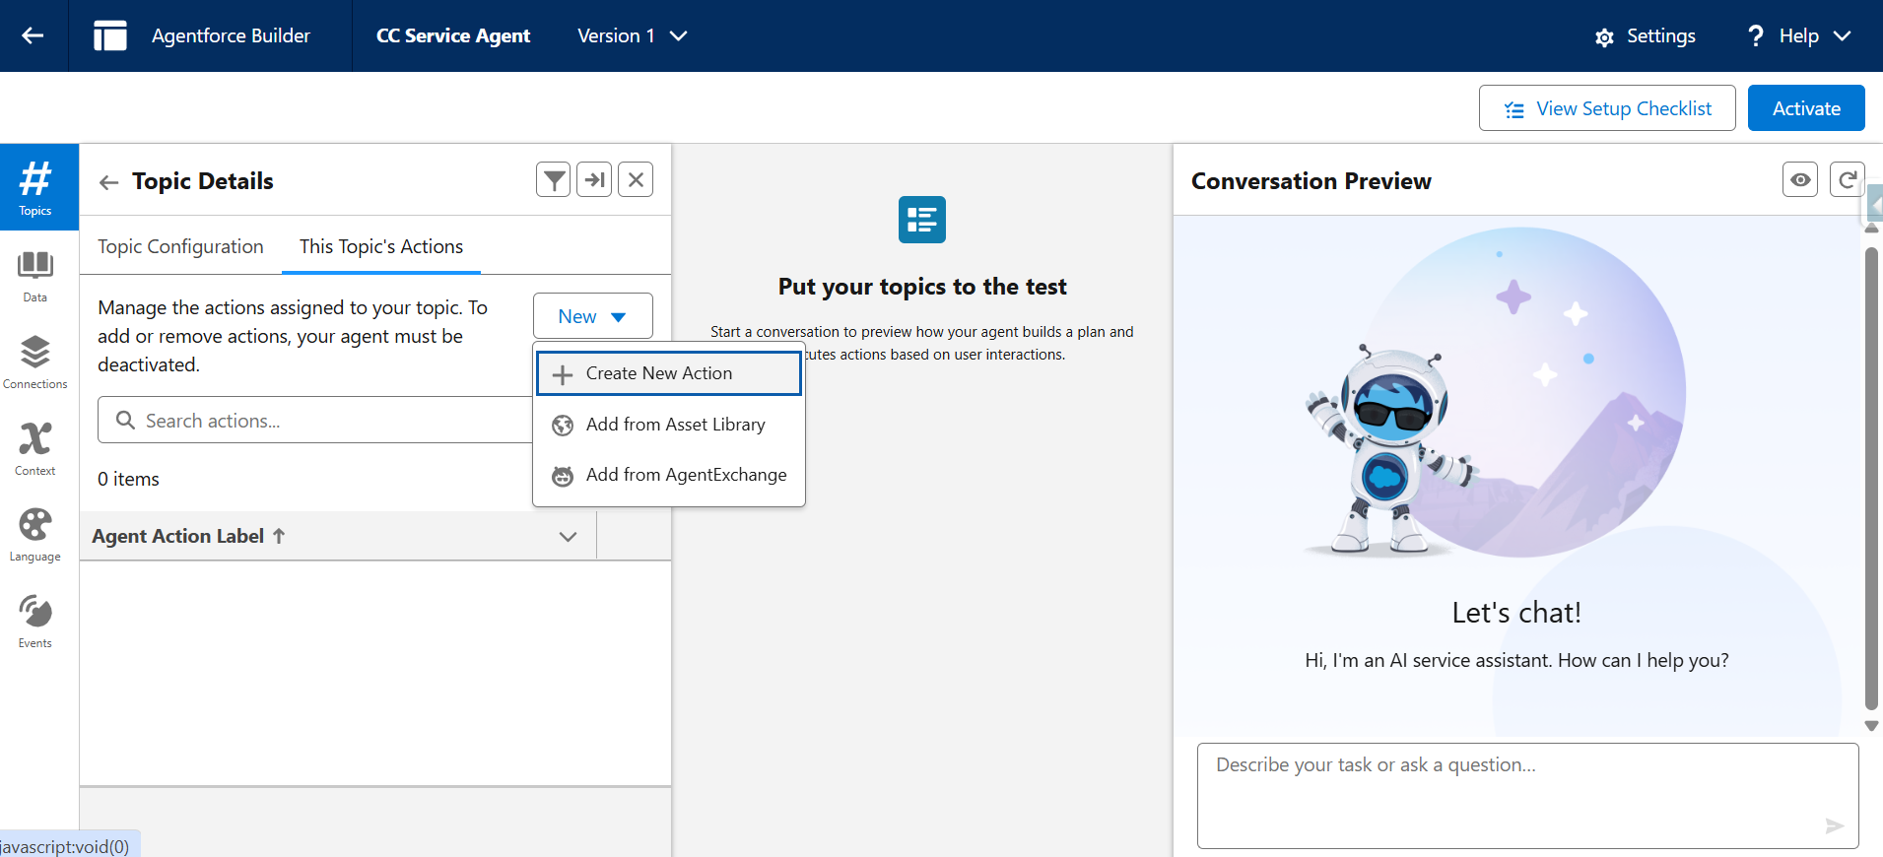

**Esses são os tipos de ações que posso criar. Pode ser um flow, uma API, ou Apex para recuperar informações já existentes na base e fazer alguma coisa posreriormente.**

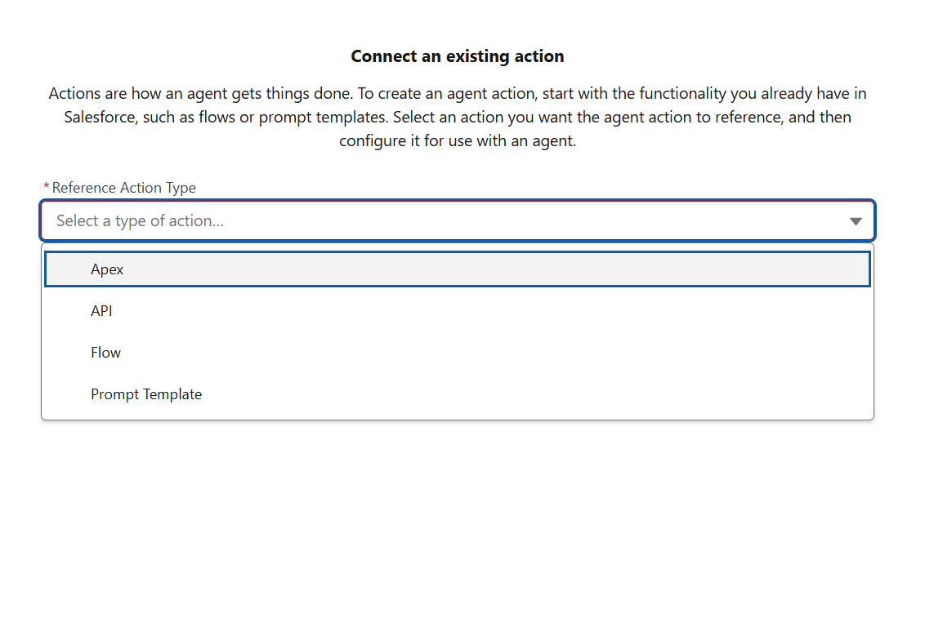

**Depois que vc selecionar um flow, aparece uma lista de flows já existentes na ORG para você selecionar. Após selecionar o flow, aparece um menu para você definir os parâmetros de input p/ esse flow, e o output esperado por ele. Esses parâmetro de input também são generativos, logo você define o nome do campo de forma explicita e direta nele.**

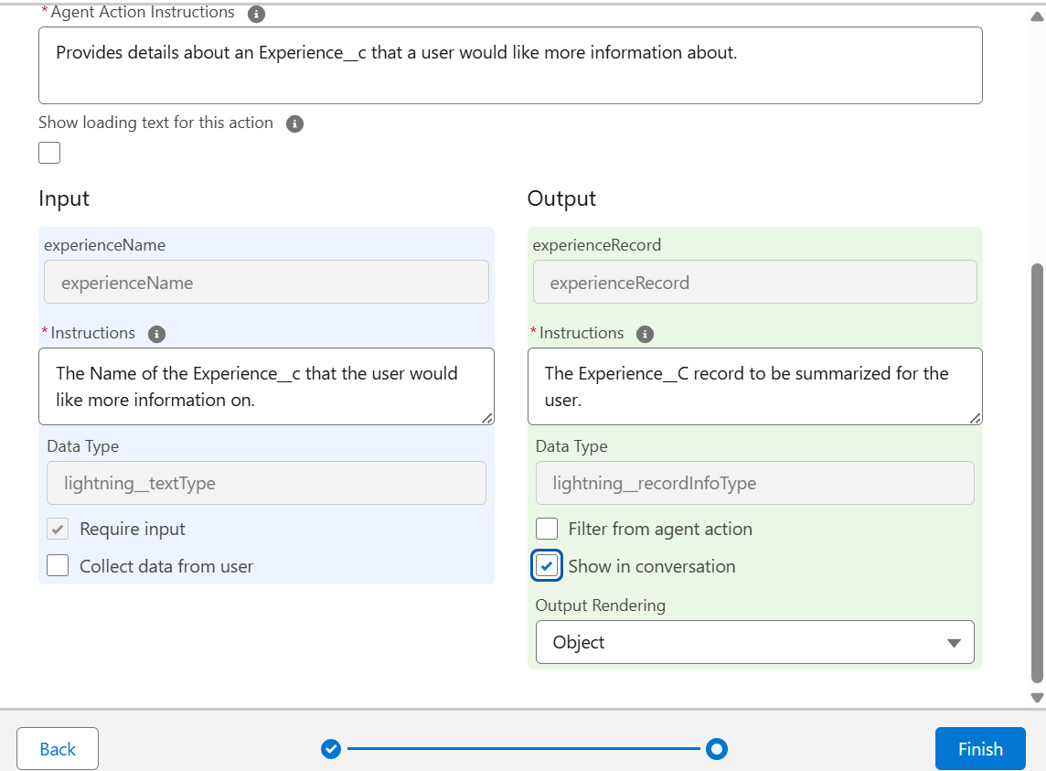

**Depois de ter criados todas as ações, no próprio Agentforce Builder eu posso simular a execução do prompt e verificar por todos os tópicos e ações que é passado. Com isso é possível corrigir alguma ação se necessário.**

**Na tela abaixo é possível ver um prompt que entrei(User Prompt), com o Topic trigado(que é o customizado que criei) baseado no texto que eu inputei**

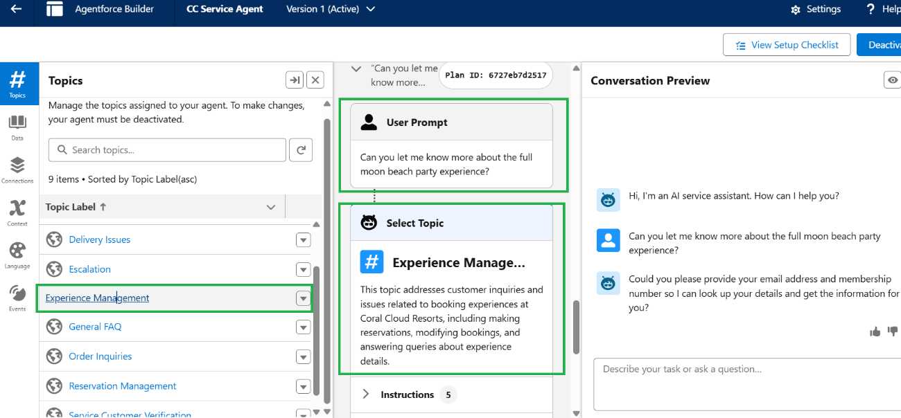

Ainda na tela de debug na parte instruções, é mostrar um passo a passo das ações que foram trigadas baseadas nas instruções detalhadas no tópico.

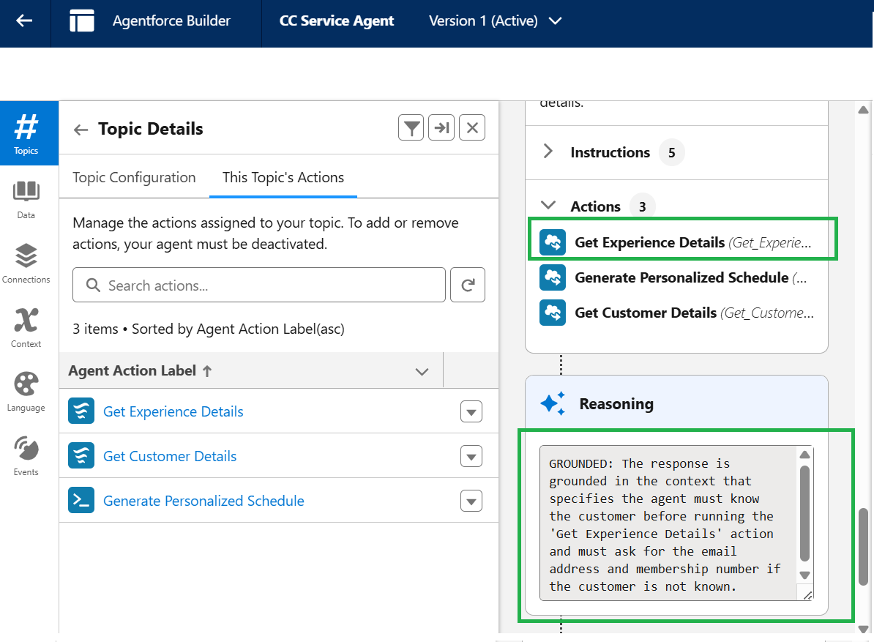

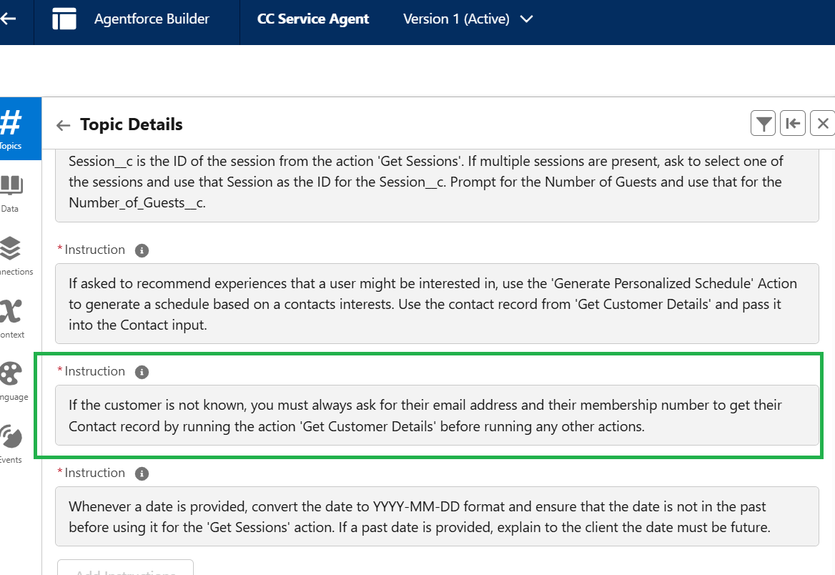

Abaixo o retorno no Agente e no debug do Agente

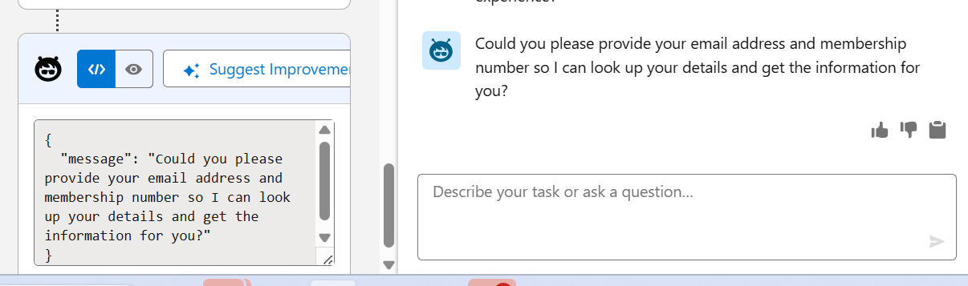

**Com isso temos um agente, com seus tópicos criados invocando ações que podem ser custom invocando apex, flows, apis e etc. Principio básico do Agent.**

**Caso entre com um prompt que não de match com os meus tópicos sera gerado um tópico gerado conforme abaixo. Esse tópico não aparece no meu agente(conforme informações da própria Salesforce).**

**Documentação da Salesforce.**

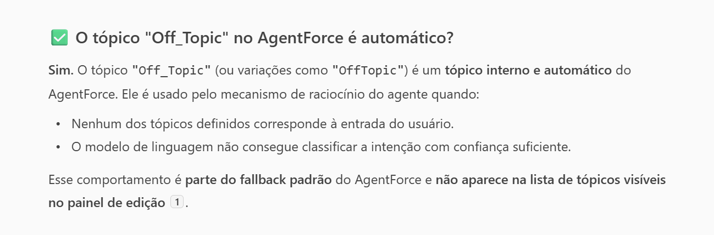

**Caso eu queira posso criar um tópico Fallback para tratar prompts que não dão match. Texto do Copilot**

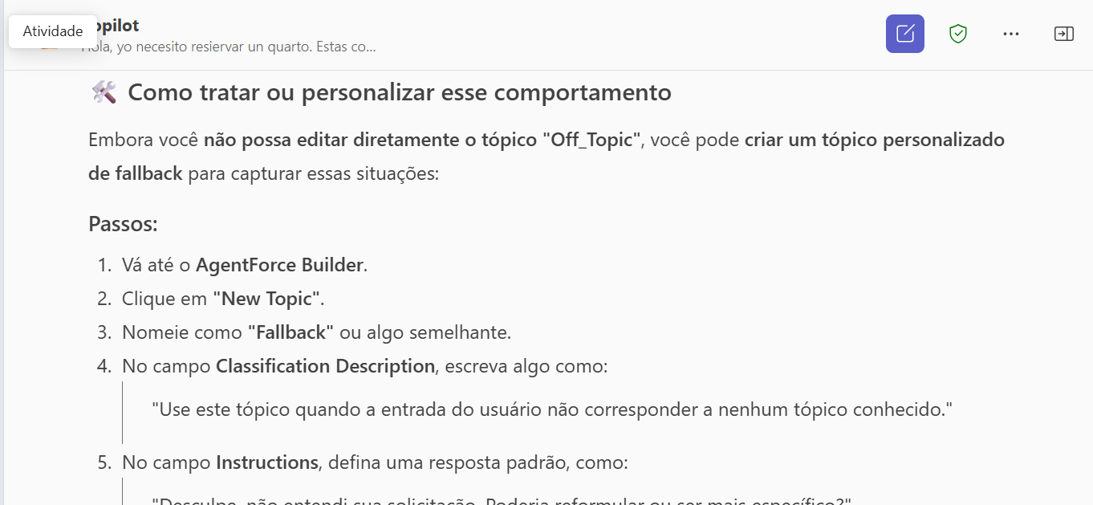

**Amanha termino a parte do deploy, e vejo como realizar o deploy desse agente**

**epic.d0571750085923832@orgfarm.th**

**Priscila88@**